Отчёт по лабораторной работе №9

Операционные системы

Арбатова Варвара Петровна

Содержание

# 1 Цель работы

Освоение основных возможностей командной оболочки Midnight Commander. Приоб- ретение навыков практической работы по просмотру каталогов и файлов; манипуляций с ними.

# 2 Задание

1. Изучите информацию о mc, вызвав в командной строке man mc.
2. Запустите из командной строки mc, изучите его структуру и меню.
3. Выполните несколько операций в mc, используя управляющие клавиши (операции с панелями; выделение/отмена выделения файлов, копирование/перемещение фай- лов, получение информации о размере и правах доступа на файлы и/или каталоги и т.п.)
4. Выполните основные команды меню левой (или правой) панели. Оцените степень подробности вывода информации о файлах.
5. Используя возможности подменю Файл , выполните: – просмотр содержимого текстового файла; – редактирование содержимого текстового файла (без сохранения результатов редактирования); – создание каталога; – копирование в файлов в созданный каталог.
6. С помощью соответствующих средств подменю Команда осуществите: – поиск в файловой системе файла с заданными условиями (например, файла с расширением .c или .cpp, содержащего строку main); – выбор и повторение одной из предыдущих команд; – переход в домашний каталог; – анализ файла меню и файла расширений.
7. Вызовите подменю Настройки . Освойте операции, определяющие структуру экрана mc (Full screen, Double Width, Show Hidden Files и т.д.)

# 3 Теоретическое введение

Командная оболочка — интерфейс взаимодействия пользователя с операционной систе- мой и программным обеспечением посредством команд. Midnight Commander (или mc) — псевдографическая командная оболочка для UNIX/Linux систем. Для запуска mc необходимо в командной строке набрать mc и нажать Enter Рабочее пространство mc имеет две панели, отображающие по умолчанию списки файлов двух каталогов

# 4 Выполнение лабораторной работы

## 4.1 1

С помощью команды man узнаю информацию о mc

Информация

Рис. 1: Информация

## 4.2 2

Открываю mc и изучаю структуру и меню

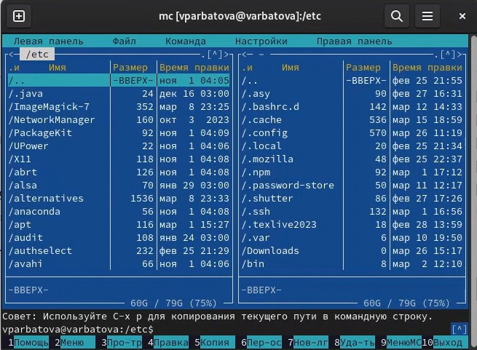

Рис. 2: Открытый

## 4.3 3

Выделяю файлы правой кнопкой мыши

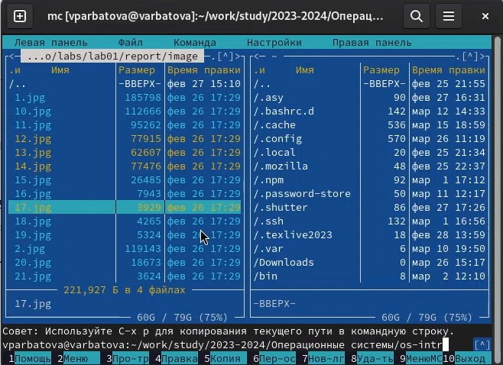

Рис. 3: Выделение файлов

## 4.4 3

Копирую файлы с помощью клавиши f5

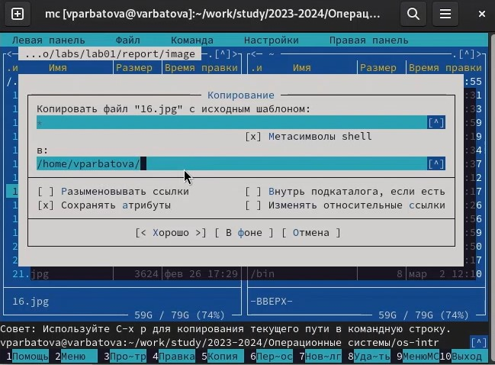

Рис. 4: Копирование файла

## 4.5 3

Перемещаю файл с помощью клавиши f6

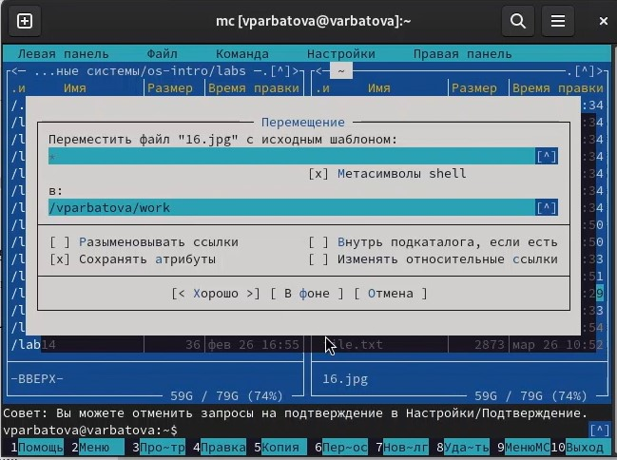

Рис. 5: Перемещение файла

## 4.6 3-4

Получаю информацию о правах доступа и получаю информацию о файле

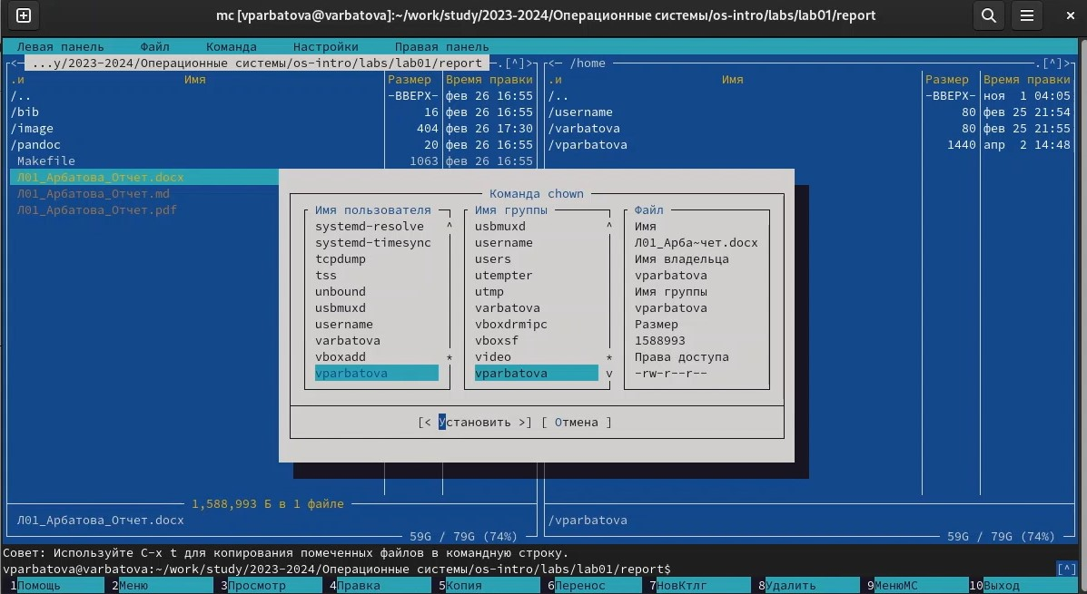

Рис. 6: Права доступа

## 4.7 5

С помощью f3 просматриваю содержимое текстового файла, с помощью f4 выполняю правку файла

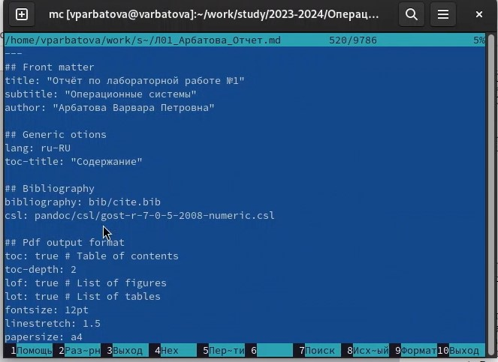

Рис. 7: Просмотр содержимого файла

## 4.8 5

Создаю каталог

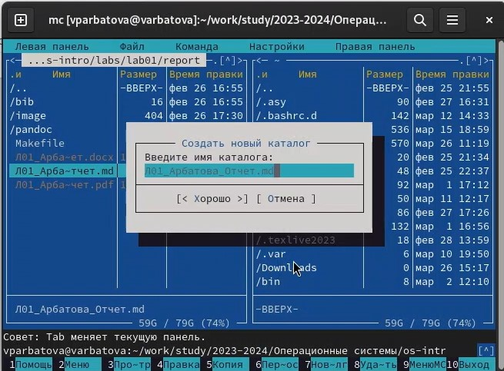

Рис. 8: Создание каталога

## 4.9 5

Копирую файлы в созданный каталог с помощью f5

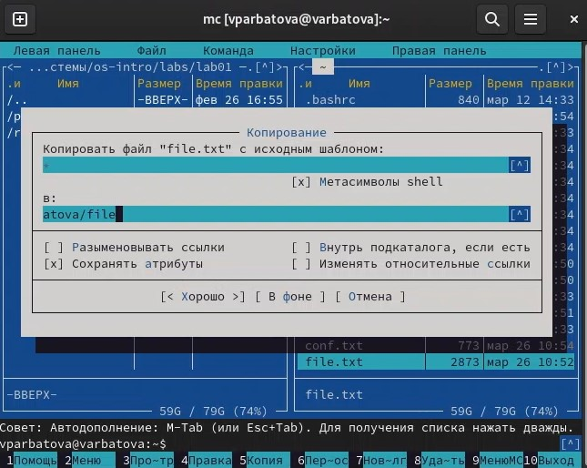

Рис. 9: Копирование файла

## 4.10 6

Ищу файл по шаблону названия

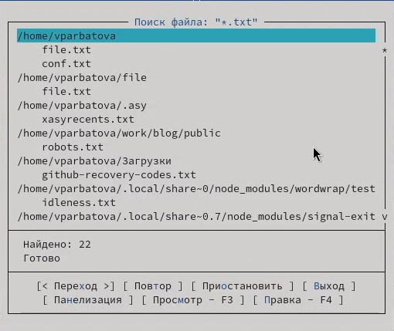

Рис. 10: Поиск файла по шаблону названия

## 4.11 6

Ищу файл, содержащий конкретную строчку

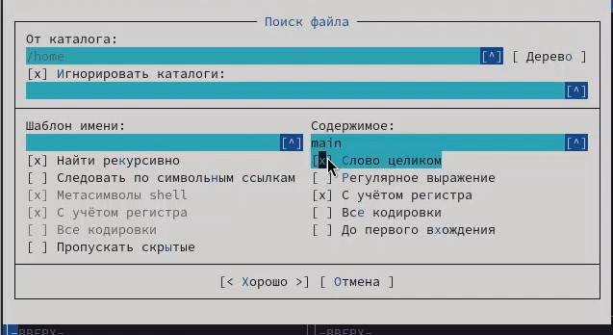

Рис. 11: Поиск по строке

## 4.12 6

Просматриваю историю

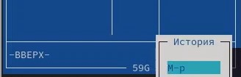

Рис. 12: Просмотр истории

## 4.13 6

Перехожу в домашний каталог через каталоги быстрого доступа

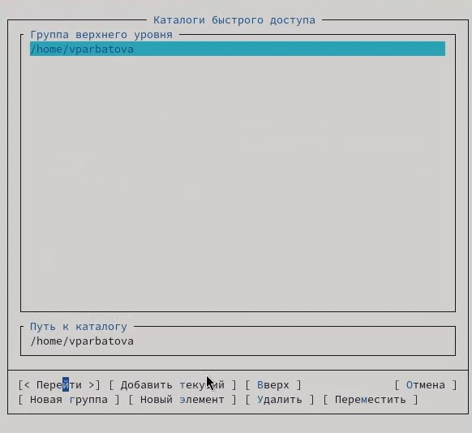

Рис. 13: Переход в домашний каталог

## 4.14 6

Анализирую файл меню и файл расширений

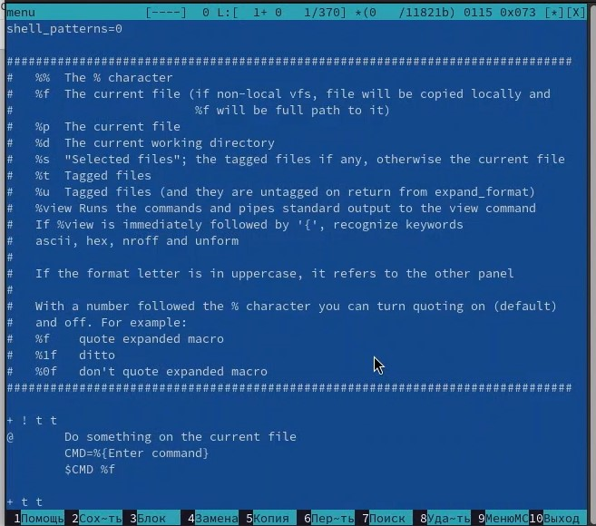

Рис. 14: Файл меню

## 4.15 7

Смотрю настройки mc

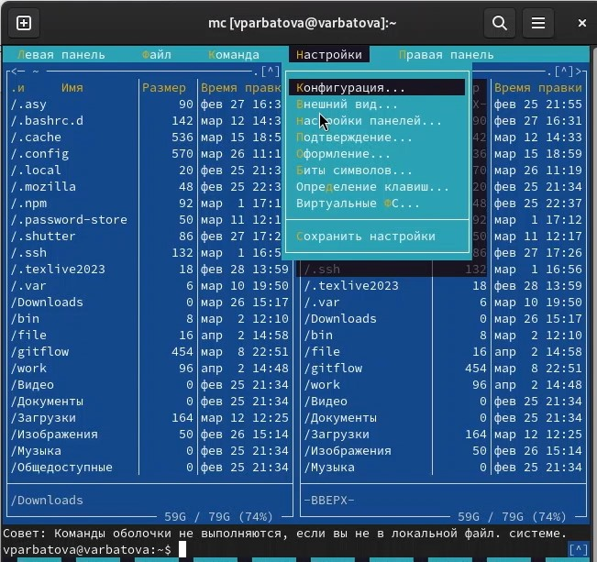

Рис. 15: Настройки

## 4.16 8

Создаю файл и открываю его с помощью текстового редактора

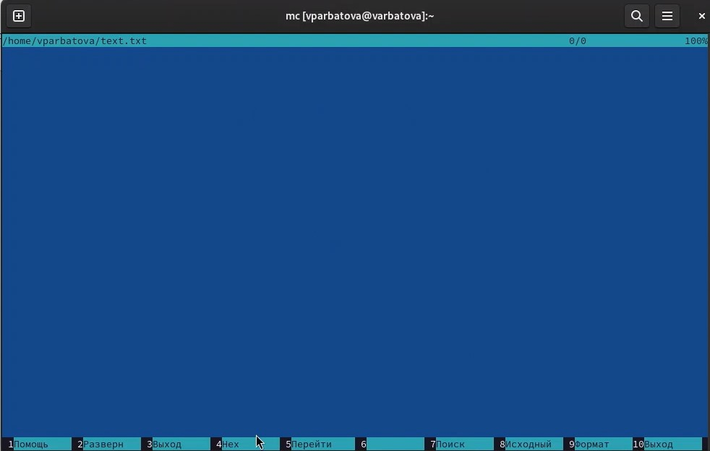

Рис. 16: Открытый файл

## 4.17 8

Вставляю фрагмент текста, удаляю строку из текста, выделяю фрагмент текста и копирую его на новую строку, сохраняю файл, перехожу в начало и в конец файла

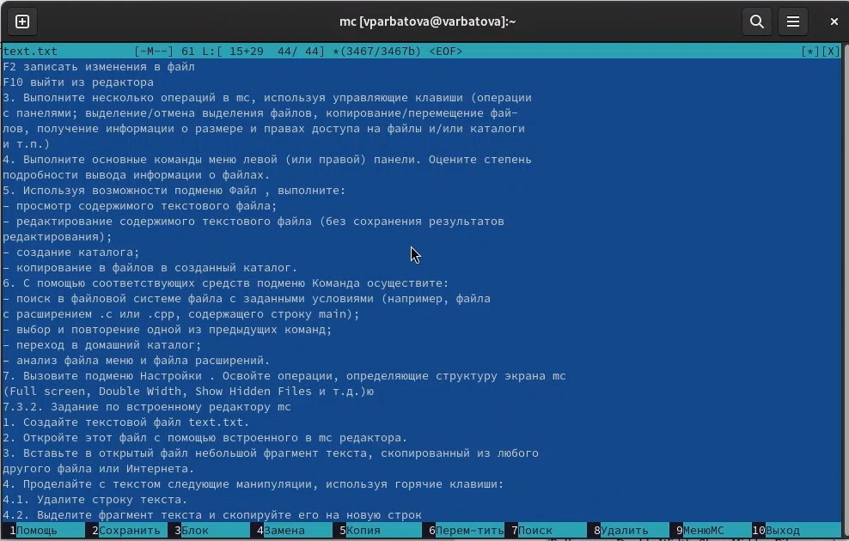

Рис. 17: Манипуляции с файлом

## 4.18 8

Открываю файл и включаю подсветку синтаксиса с помощью ctrl+S

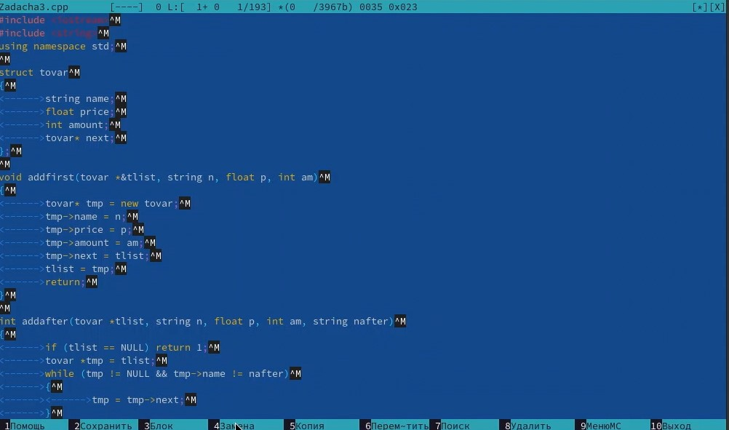

Рис. 18: Подсветка синтаксиса

# 5 Выводы

Я освоила основные возможности командной оболочки Midnight Commander. Приоб- рела навыки практической работы по просмотру каталогов и файлов; манипуляций с ними.

# Список литературы